УПРАВЛЕНИЕ НА ИМИДЖА НА ОКРЪЖЕН СЪД – БУРГАС. БРАНД СТРАТЕГИИ (2020 – 2021 г.)
д-р Соня Ганчева Игнатова
СУ “Св. Климент Охридски”

MANAGEMENT OF THE IMAGE OF THE DISTRICT COURT - BURGAS. BRAND STRATEGIES (2020 – 2021)

Sonya Gancheva Ignatova, PhD
Sofia University

Абстракт:
В доклада са обхванати въпроси от стратегическите принципи на управление на Окръжен съд – Бургас в периода 2020 – 2021 година. Успешната комуникация с целевите публики и публичните политики на съдебната институция. Проучени са възможностите за медийно участие при създаване на институционален „имидж“ и „бранд“, управлението на репутацията и кризисните заплахи на комуникацията със съдебната аудитория в изследвания период. Стратегическото планиране и управление като основа на публичния образ на съда.
Ключови думи: Стратегическо управление, имидж, бранд, комуникация.

Abstract:
The report covers issues of the strategic principles of management of the District Court - Burgas in the period 2020 - 2021. Successful communication with the target audiences and public policies of the judicial institution. The possibilities for media participation in creating an institutional "image" and "brand" have been studied, the management of the reputation and the crisis threats of the communication with the court audience in the studied period. Strategic planning and management as a basis for the public image of the court.
Key words: Strategic management, image, brand, communication.

В изследвания период, 2020 – 2021 г., глобалният свят бе поставен и продължава да бъде в безпрецедентна ситуация, продиктувана от настъпването на COVID-19 и последвалите епидемични обстановки. България като страна също трябваше да се справи с усложнената ситуация, което неминуемо оказа влияние върху работата на съдебната власт и необходимостта от прилагането на гъвкаво стратегическо управление на съдебните институции. Настоящият доклад проучва методите за управление на изградените институционален «имидж» и «бранд» на Окръжен съд – Бургас, възникналите кризисни заплахи при комуникацията със съдебната аудитория през 2020 – 2021 г., породени най - вече от създадената извънредна обстановка във връзка с разпространението на КОВИД-19.
Когато говорим за «стратегия» според Тълковния речник имаме предвид «обща, предварително начертана насока в ръководеното на дейност, която трябва да доведе до победен, успешен край». [6] Тази теза се застъпва в изследването. Затова стратегическото управление на Бургаския окръжен съд, през фокуса на медийните презентации на съдебната институция, са фактор за повлияване на нагласите и укрепването на публичния образ на съда. Медиите продължават да бъдат водещи при налагане на дневния ред на събитията. Те се изразяват като коректив за общественото мнение и възможност за въздействие върху публиките. Като разглеждаме „имиджа“ в научната литература и дефинициите на понятието в нея, като цяло се формира мнението за изграждане на положителен образ, наслагване на доброжелателни интерпретации, за да се внуши в публиката респект и уважение. Това е процес, който развива ръководството на съдебната институция през изследвания период, като същевременно използва като средство за повлияване на обществеността. Във времето на страх от разпространение на заразата, Окръжен съд – Бургас не спира да комуникира с потребителите на съдебни услуги. Административният ръководител – председател на съда периодично прави интервюта в регионални медии, представя взетите мерки за безопасност на посетителите в Съдебната палата. Тази медийна активност на съда създава усещането за доверие в институцията, стабилност на управленските решения. Според ученият, Милко Петров, всеки имидж живее няколко живота. [4] Ситуацията в страната е динамична и променяща се, което прави имиджа променлив. В настоящото проучване разглеждаме понятието “бранд” не в обсега на маркетинга, като търговска марка или продукт (обект), а като проявява като креативност, новаторство и облечена с нови ценности идеология в стратегическото управление на съда. Бургаският окръжен съд прилага иновации и модел на отворено правосъдие, които отговарят на нуждите на потребителите на съдебни услуги. Изразените компетенции на съдебната институция са ясната и завладяваща бранд визия, която за Дейвид Тейлър носи три големи вътрешни ползи на компанията – ориентация, вдъхновение и ангажиране. [5] През изследвания период Окръжен съд – Бургас продължава да прилага целенасочена стратегия за успешна комуникация с външните целеви публики – общественост, медии, със стремеж да организира инициативи и събития, които да правят съдебната институция отворена и достъпна за гражданите.
Съдебна палата - Бургас остава отворена и работи с гражданите, на които е осигурен достъп до правосъдие, въпреки въведените епидемични мерки. Боряна Димитрова, един от членовете на Висшия съдебен съвет, още в началото на разпространението на COVID 19 става един от инициаторите за приемане на правила и мерки за работата на съдилищата в усложнената обстановка, така че да се запази здравето на работещите в съда и на посещаващите съдебните сгради, а от друга страна да не бъде блокирано изцяло правораздаването. Още тогава кадровиците предлагат на съдебните институции алтернативни форми за спазване на принципа за публичност, чрез които да не бъде спрян достъпа до правосъдие. Предвид настъпилата в страната през 2020 г. пандемия и необходимостта от вземане на мерки за безопасност, ръководството на Окръжен съд – Бургас е направило възможното да осигуряване на безопасни условия за влизащите в съдебната палата посетили, като е намерило разумен баланс между необходимостта от осигуряване на работещи съдебни институции и запазване на здравето на работещите в съда, адвокати и граждани. В Съдебна палата – Бургас всички са задължени да носят предпазни маски или шлемове, да дезинфекцират ръцете си при влизане в сградата. На входа на палатата се измерва температурата на влизащите посетители, пред всяка съдебна зала е поставен автоматичен дозатор с дезинфектант. В съдебните зали и деловодствата на Окръжен съд – Бургас са поставени прозрачни прегради, за да се осигури необходимата изолация на присъстващите в едно помещение. Деловодствата и кабинетите са оборудвани с бактерицидни лампи, които работят във времето, когато няма присъствие в палатата. Осигурена е организация за проветряване на коридорите на палатата, на партерния етаж е поставен екран, който в реално време показва делата, които се разглеждат от Окръжен съд - Бургас.

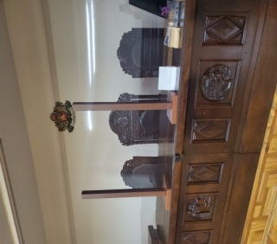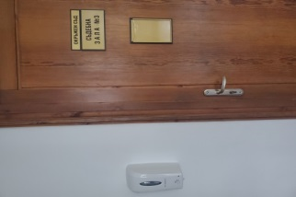

Но много важен компонент в комуникацията с целевите публики са медиите. Според Мануел Кастелс „Ние живеем с медиите и чрез медиите.“. Това следва като политика и организация на работата си, Административният ръководител – председател на Окръжен съд – Бургас, Росица Темелкова. Обществеността бива подробно информирана за взетите от съда мерки, с оглед осигуряване на безопасността в Съдебната палата. Всички тези стъпки целят изграждане на имидж и доверие на обществото в съдебната институция. Достъпност на правната система до хората. Тези организационни въведения в работата на съда илюстрират едно от постиженията на бранда – „смислени взаимоотношения“. Приемане на съдебната власт като достъпна, въпреки усложнената обстановка в страната.

Окръжен съд - Бургас разполага и със съдебна зала, оборудвана за провеждане на видео-конферентна връзка, която в периода на извънредното положение и извънредната епидемична обстановка се използва ефективно основно за връзка със Затвора в Бургас, който също разполага с такава техника. Този способ за провеждане на открити съдебни заседания се прилага основно в производствата по мерки за неотклонение и условно предсрочно освобождаване. В съда се осъществяват и разпити на свидетели, когато пребивават в други държави и нямат възможност да присъстват физически в съдебното заседание и когато това е възможно.

След решение на Пленума на ВСС, Бургаският окръжен съд предприема действия, чрез които да използва Системата за сигурно електронно връчване на Държавна агенция „Електронно управление“ за връчване на призовки и съобщения. Системата предоставя услуга за електронна препоръчана поща по смисъла на чл. 3, т. 36 от Регламент (ЕС) № 910/2014 г. на Европейския парламент и на Съвета от 23.07.2014 г. относно електронната идентификация и удостоверителните услуги при електронни трансакции на вътрешния пазар и за отмяна на Директива 1999/92/ЕО. Моментът на изпращане и моментът на получаване на съобщение, както и съдържанието на съобщението и прикачените към него документи се удостоверяват с квалифициран електронен печат и времеви печат от ДАЕУ. В случай, че страните по делата желаят по този начин да им бъдат връчвани призовки и съобщения, следва да го заявят изрично, съобразно изискванията на закона. Окръжен съд - Бургас изгражда свой „имидж“, базиран на технологичните обновления в работата на съда, в полза на обществото. „Имиджът, това е специфичен образ на възприемания предмет.“ Според М. Петров „имиджът“ предполага наличието на собствени визуални представи, които са целенасочено формирани. При имиджа съзнателно се въздейства върху перцептивната дейност на индивида. [4] Бързите и адекватни мерки, които предприема съда, показват стремеж за близост с хората, осигуряване на информираност за целевите публики. В настоящата разработка се изследва как с действия, дела, наложени мерки, Окръжният съд на Бургас въздейства на общественото мнение, „имиджа“, който изгражда пред обществото. Присъствието на такъв в публичното пространство може да обърне не само граждански позиции, но и да докаже проявление на „бранд – идентичност“ на съдебната институция. Приемаме тезата на А. Павлова, според която, „брандът“ се проектира в публичността чрез своите константи – познаваемост, усещане на качество, доверие и имидж. Всички тези компоненти са стъпките от процеса на изграждане на бранд - идентичността на Окръжен съд – Бургас. [2]
Окръжен съд – Бургас проявява толерантност към хората с двигателни затруднения и осигурява достъпност до съдебните зали. През 2020 г. съдебната институция демонстрира липса на дискриминация, като приспособява една от съдебните си зали и осигурява безпрепятствен достъп до съдебната банка, след полагането на клетва на съдебен заседател, който се придвижва с помощно средство.
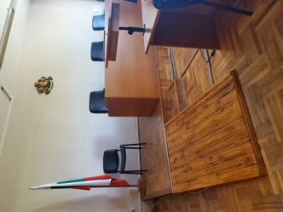
На входа на Съдебната палата е монтирана рампа с механизъм за възможното придвижване в сградата на хора с двигателни проблеми.
През 2020 г. съдиите и съдебните служители в Окръжен съд – Бургас продължават да работят в стремеж към усъвършенстване и подобряване на работния процес. Административният ръководител – председател на Окръжен съд – Бургас е участвал в 4 обучения през отчетния период. Магистратите и съдебните служители са били участници в 8 обучения. През отчетния период съдът съвместно с Националния институт на правосъдието организира две регионални обучения и едно в сътрудничество с Професионалната асоциация на медиаторите в България. Съдиите и съдебните служители от Окръжен съд – Бургас и районните съдилища в Бургаски съдебен район се обучават за работа с новата Единна информационна система на съдилищата, разработена по проект „Създаване на модел за оптимизация на съдебната карта на българските съдилища и прокуратури и разработване на единна информационна система на съдилищата“.
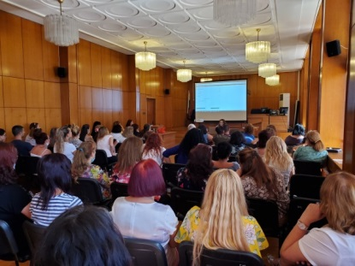
За да се говори за откритост и разбиране на съда и процеси, е необходимо да се обърне внимание на изградения имидж на съдебната институция пред обществото, осъзнаването и разбирането на съдебния процес от страна на гражданите, което води след себе си и създаването на репутация, вяра в правотата и последователност. Достъпността до делата в съдебната власт и прозрачността в работата й, именно се гради на работата на експерта „Връзки с обществеността“ и бързата и адекватна информация, която той подава към представителите на средствата за масова информация и гражданите. Съдът е обвиняем, че е затворена система, която не желае публичност, а от своя страна, това води до неразбиране на неговата функционалност. За да обърне тези нагласи на обществото и заложените в него стереотипи, Окръжен съд – Бургас разработвайки инициативи съвместно с Районен съд – Бургас, се стреми към откритост и отвореност в своята работа. Търсене на диалог с целевите публики, която комуникация да се трансформира в разбиране и превъзпитание на отношението на обществеността.
Административният ръководител - председател на Окръжен съд – Бургас продължава да следва целите, заложени в концепцията си за развитието на съдебната институция в изследвания период. Осъществяване на проактивна политика, откритост и прозрачност на съда и съдебните процеси. В началото на отчетния период, съдия Росица Темелкова се среща с представители на регионални медии, 23 януари 2020 г. „Като административен ръководител ще продължавам да прилагам мерки за подобряване на дейността на Окръжен съд – Бургас, за да успеем да издигнем авторитета на съдийската професия. Аз имам поет ангажимент, както пред екипа на институцията, така и пред обществеността, да защитим достойното място на българския съд в европейското правно семейство“, казва административният ръководител пред регионалните медии. Председателят на съда представя обновената интернет-страница на Окръжен съд – Бургас като част от единната визия и унифициране сайтовете на всички органи на съдебната власт.
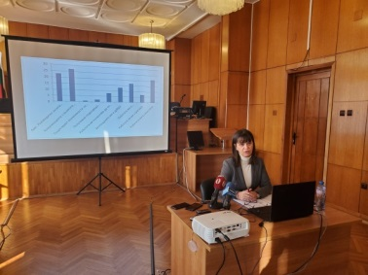

Специализираното предаване „Законът и Темида“ на Българско национално радио гостува в Окръжен съд – Бургас и прави изнесено студио от Центъра за медиация и спогодби към Окръжен съд - Бургас и Районен съд – Бургас, през м. Февруари 2020 г. В настоящото изследване проследяваме, как „имиджа“ на Окръжен съд - Бургас има своите положителни интерпретации, ако е открит и достъпен до обществеността. Гражданите трябва да имат познание за работата на съдебната власт, за да изградят своето отношение към нея. Според Кенет Боулдинг, „имиджа“ е склад на субективно знание за света и нещата и основен фактор за общественото разбиране. [1]
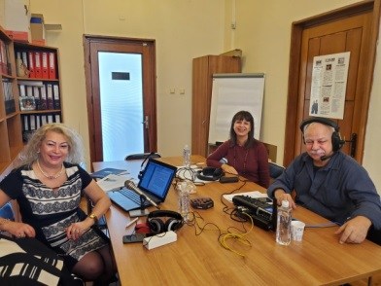

Но освен налагането на „имидж“, съдебната институция показва стратегическо управление при въвеждането и използването на алтернативни методи за разрешаването на съдебни спорове, каквато е медиацията, приложима в съда. 31 са вписаните медиатори - експерти, които осъществяват способа в Центъра за медиация и спогодби към Окръжен съд - Бургас и Районен съд – Бургас, в края на 2020 г. Екипът се обновява периодично с включване на нови медиатори с различни професии – адвокати, психолози, педагози, инженери. През 2020 г. са осъществени 5 процедури по медиация, четири от които приключили със Споразумение, с предмет на спора – родителски права (в т.ч. издръжка на децата, режим на лични отношения, семеен спор и др.); спорни моменти по ЗУЕС (Закона за управление на етажната собственост). Центърът за медиация и спогодби към Окръжен съд – Бургас и Районен съд – Бургас участва в информационна среща със законно пребиваващи мигранти, граждани на трети страни, в гр. Бургас, през ноември 2020 г.
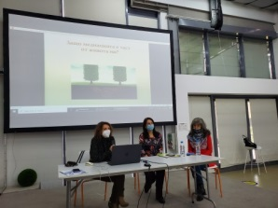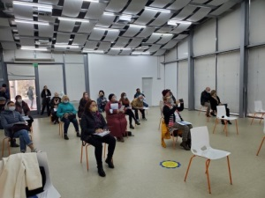

Окръжен съд – Бургас реализира инициативи съвместно с Районен съд – Бургас, като административните ръководители на двата съда се стремят към откритост, диалог и обществена ангажираност в своята работа. Бургаският окръжен съд търси нови форми на комуникация и образованост. Съдът осъществява инициативата „Ден на отворени врати“ целогодишно, като приема дванадесетокласници и студенти в открити съдебни заседания. Магистратите се срещат с младите хора в Съдебната палата, дискутирайки разнообразни съдебни теми. През изследвания период, съдът продължава да постига двустранен диалог, който води до прозрачност на съдебната институция, разбираемост на правораздаването и преобразяването на съдебния процес в общодостъпен и открит. Младите хора се запознават със структурата на съдебната институция, имат възможност да разгледат изложбата от фотоси в кулоарите на Съдебната палата, която документира провеждането на Образователната програма от Окръжен съд – Бургас.

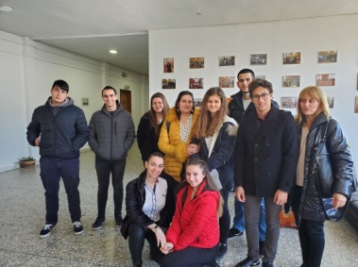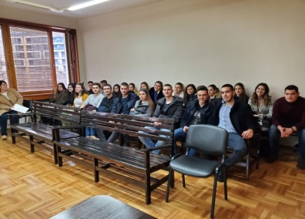

Окръжен съд – Бургас работи съвместно с Районен съд – Бургас в реализирането на образователни инициативи и изнасянето на лекции по съдебни теми в рамките на Образователната програма на ВСС „Съдебната власт – информиран избор и гражданско доверие. Отворени съдилища и прокуратури“. В периода преди настъпването на COVID 19, лекторите от двата съда изнасят 10 лекции в 3 бургаски гимназии, 1 основно училище и пред студенти от 2 бургаски университети.

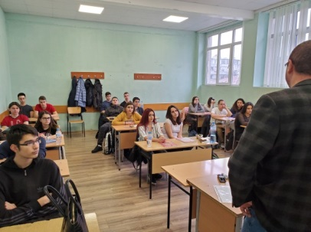
Административният ръководител – председател на Окръжен съд – Бургас e наградена от декана на Центъра по юридически науки към Бургаски свободен университет с приз „Публични личности, допринесли за развитието на висшето образование“, заедно с кмета на Бургас, Димитър Николов и председателя на Общинския съвет на Бургас, проф. д-р Севдалина Турманова, 24 май 2020 г.

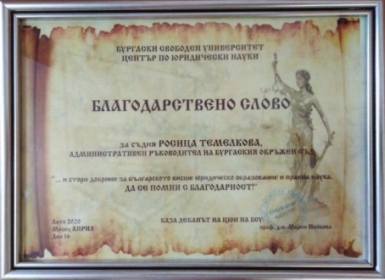

Ръководството на Окръжен съд – Бургас отбелязва Денят на народните будители и връчва грамота на проф. д.н. Мария Нейкова, Декан на Центърът по юридически науки към БСУ, за проявените от нея инициативност и диалогичност при работата със съдебната институция, съпричастността й за развитието и популяризацията на правото, както и вдъхновението й за бъдещите юристи, през ноември 2020 г.
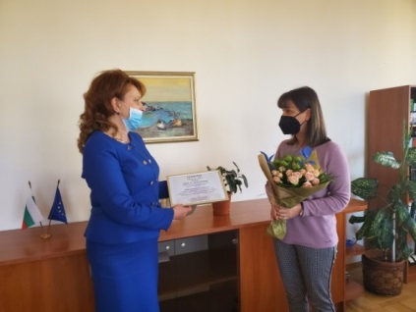

Според Тълковният речник „публичен“ означава „достъпен за всички; отворен за всички; който става в присъствието на публиката“. Значението на термина „иновация“ се изразява в „нововъведение; изменение в дадено явление“. [6] Тези две понятия откриват проявление в работата на Окръжен съд – Бургас, чрез прилаганите нови образователни форми и диалог с публиките. Ежедневно на Web - сайта на Окръжен съд - Бургас се публикуват всички постановени съдебни актове. Осъществен е и директен достъп до електронния регистър на съдебната инстанция. Поддържат се технологии за управление на информацията и електронна система за управление на делата, програмата за безхартиен обмен на данни между отделните съдилища в Апелативен район - Бургас, което показва и налага ефективност в работата на съдиите и служителите. Отдалеченият достъп до дела на съдилища от съдебния район чрез изградения web - портал, като един от новите стандарти за достъп до информация, се използва активно от граждани, адвокати и магистрати и улеснява работата им. Съвременният свят е резултат на взаимноусилващи се иновации според ученият Тодор Петев. Социалната промяна включва разпространението на иновации – обновяване на ценности и норми, задействане на съдебно-правната система, развитие на образованието. [3] Окръжен съд – Бургас с воденото стратегическо планиране и управление, откриване на нови форми на диалог и гласност пред обществото, създава перспективи за развитие и изграждането на „имидж“ и „бранд“ на институцията.
Бургаският окръжен съд прилага принципите, разписани в Медийната стратегия на Съдебната власт, приета с решение на Пленума на ВСС от 13.10.2016 г. - утвърждаване независимостта на съда; конституционното право за достъп до информация; точност, разбираемост и юридическа издържаност на информациите; отговорност, публичност и прозрачност в рамките на законовите правомощия; предвидимост на комуникационните дейности; проактивна политика при информиране медиите за работата на съдилищата; етичност, равнопоставеност и безпристрастност в партньорството с медиите; зачитане на правата на страните в съдебния процес; зачитане на личната информация; уважение на професионализма на работещите в органите на съдебната власт и в средствата за масова информация. [7]
В променливото време на събития и комуникационни кризи, Окръжен съд – Бургас продължава да работи за повишаване на знанията и уменията по публична и кризисна комуникация. В съда е създадена „Структура за управление на риска“, която определя заплахите от възникване на кризисна ситуация и комуникация, загуба на доверие към съда и предлага превантивни мерки по утвърдения Унифициран кризисен план за комуникация на органите на съдебната власт. Членове на тази структура са административният ръководител – председател на Окръжен съд – Бургас, експерта „Връзки с обществеността“ към институцията и засегнатия от кризата магистрат или представител на засегнатата колегия.
В изследвания период се наблюдава процес на стратегическо управление, диалогичност и отворено образование, осъществявани от Окръжен съд – Бургас. Действащи магистрати, със силата на своите компетенции и професионализъм, предават на студентите своя практически опит. Липсата на тежестта на тогите не ги прави по-малко правдиви, но ги представя като част от обществото, което прилага законите. Двустранната комуникация е обмен не само на знания, но и приобщаване и изграждане на мост между поколенията и предстоящото професионално израстване на студентите. Младите хора не само се образоват, но успяват да променят своите нагласи към съда и изграждане на добро отношение, което е един от компонентите на репутацията. С този метод на работа, Окръжен съд - Бургас изгражда силна идентичност и познаваемост за своите публики, основаващи се на смислени взаимоотношения с тях. През последните години, дебатът правосъдие и морал в контекста на съдебната реформа е във фокуса на обществото, така че е важно да се провеждат инициативи, водещи до разбиране на работата и ролята на съдиите в процеса на правораздаване; да се водят дебати за уважаване и спазване законите на правовата държава. На фона на професионалния дебат, следва да бъде променено консервативното отношение в съдебната система, когато от нея се очаква да „говори“ и да направим опит да бъде „разбрана“.

Литература:
- Boulding, K.E. The image; Knowledge in Life and Society. / 2nd Ed.University of Michigan. 1977.
- Павлова, А. Имидж, репутация, бранд. Проблеми на постмодерността. / Том V / Брой 1. С., 2015. (http://ppm.swu.bg/media/40442/pavlova_a_%20image,reputation,%20brand%20(2).pdf
- Петев, Т. Комуникационната спирала – трансформации и конфликти. С., 2013.
- Петров, М. Персоналният имидж. Изграждане, контрол, рецепция. / ФЖМК / Атлантис-Медиа. С., 2005.
- Тейлър, Д. Бранд визия. Как да стимулирате екипа си да предизвика растеж на бизнеса. С., 2008.
- http://talkoven.onlinerechnik.com/duma/%D1%81%D1%82%D1%80%D0%B0%D1%82%D0%B5%D0%B3%D0%B8%D1%8F.
- http://www.vss.justice.bg/root/f/upload/12/Mediina_strategiq.pdf.

